Pressemitteilung

Werum IT Solutions Asia veranstaltet ersten Manufacturing Excellence Summit in Asien

Bangkok, Thailand, 24. Mai 2018 – Am 24. und 25. Mai 2018 hielt Werum IT Solutions im Dusit Thani Hotel in Bangkok (Thailand) seinen ersten Manufacturing Excellence Summit (MES) für Asien ab. Die Veranstaltung stand unter dem Motto „Pharma. Digital. Connected.“ und widmete sich den neuesten Entwicklungen in der Pharmaindustrie, innovativen Technologien sowie der Roadmap zur erfolgreichen Einführung von Pharma 4.0.

Der Manufacturing Excellence Summit begann mit einer Besichtigungstour durch eine Montagehalle von Toyota, einem außergewöhnlichen Beispiel für Lean Manufacturing. Die Teilnehmer konnten das Zusammenspiel von 300 verschiedenen Prozessen zur Herstellung eines voll funktionsfähigen Autos innerhalb von nur 2 Stunden bestaunen! Die Besucher zeigten sich sehr begeistert, so eine hochleistungsfähige Produktionsanlage aus nächster Nähe zu erleben, über verschiedene Konzepte zu diskutieren sowie Überlegungen darüber anzustellen, wie sich diese Konzepte in ihrem eigenen Unternehmen anwenden ließen.

Die Konferenz wurde mit Keynote-Präsentationen eingeleitet, die sich auf unser Thema „Pharma. Digital. Connected.“ fokussierten. Es wurde zum Ausdruck gebracht, wie wichtig es heutzutage ist, Technologien und IT-Automatisierung zu verstehen, um Manufacturing Excellence zu erreichen und Compliance mit aktuellen GxP-Anforderungen sicherzustellen. Darauf folgten mehrere Workshops, um den Führungskräften von Operations, QA und IT die Strategien und Leitlinien nahezubringen, die für die erfolgreiche Implementierung von IT-Programmen erforderlich sind. Die Workshops und Vorträge drehten sich vorrangig um Schlüsselthemen wie z. B. „IT Landscape & Strategy“, „Justifying Investment / ROI“ und „How to Achieve Excellence in Pharma Manufacturing“. Am Ende wurden mehrere Fallstudien zu Themen aus dem Bereich Pharma 4.0 vorgestellt, u.a. von Sun Pharma (Indien) und AstraZeneca (Australien).

Werum‘s erster Manufacturing Excellence Summit in Asien endete mit einer Flussfahrt auf dem Chao Phraya. Diese bot unseren Gästen die Gelegenheit, den herrlichen Anblick berühmter historischer Stätten zu genießen und dabei andere Experten sowie unsere Referenten näher kennenzulernen und sich mit ihnen auszutauschen. Auf diesem überaus erfolgreichen Event kamen Experten der führenden Pharmaunternehmen aus ganz Asien zusammen. Es bot ihnen eine hervorragende Plattform zum Networking und zum Austausch von Ideen, Erfahrungen und Einblicken in die Zukunft der pharmazeutischen Produktion.

Zu den hochgeschätzten Referenzen zählten unter anderem: Hanns E. Erle, PhD (Senior Industry Consultant und ex-EVP Operations, Merck Serono), Jennie Burton (Operations IT Lead & Senior Business Analyst, AstraZeneca PLC), K. Kulbhushan (Global Head for Operations Strategy / Excellence, Sun Pharmaceutical Industries Ltd.), Jason Young (Principal Consultant, SilverBullet Security) und Lars Hornung (Senior Director Sales & Marketing, Werum IT Solutions GmbH). Den abschließenden Höhepunkt der Veranstaltung bildete eine interaktiv konzipierte Podiumsdiskussion von Experten. Hierbei konnten die Teilnehmer auf elektronischem Wege Fragen senden oder über Fragen abstimmen und sich von den Fachleuten beraten und Feedback zur Umsetzung von Pharma 4.0 geben lassen.

Wir möchten uns bei allen Teilnehmern und Referenten herzlich dafür bedanken, dass sie quer durch Asien gereist sind, um an dem Event teilzunehmen, und freuen uns darauf, bei den kommenden Veranstaltungen in diesem und in den nächsten Jahren auf den Erfolg dieses Manufacturing Excellence Summit aufzubauen. Über unsere Weblinks erhalten Sie stets aktuelle Neuigkeiten von Werum IT Solutions.

Bildmaterial:
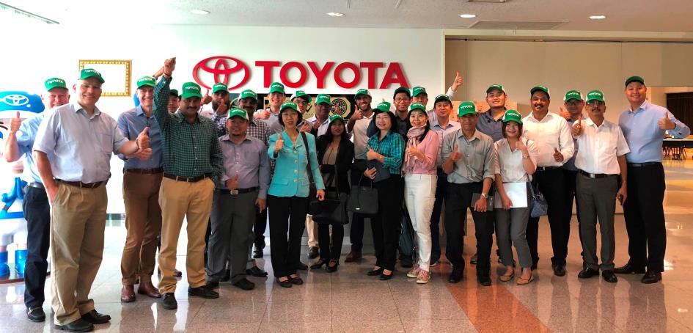
Teilnehmer der Fabrikführung vor der Konferenz

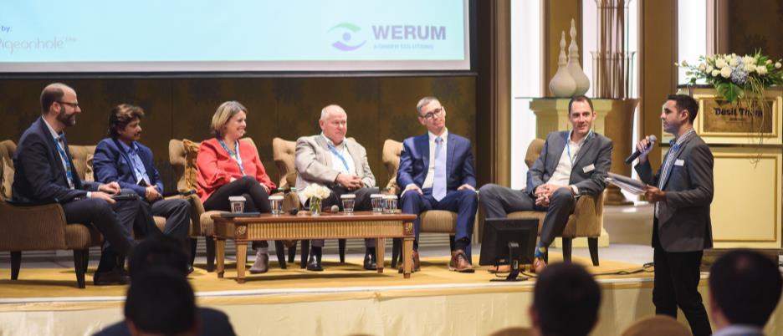
Keynote-Referenten und Diskussionsteilnehmer

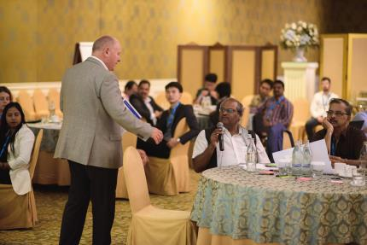
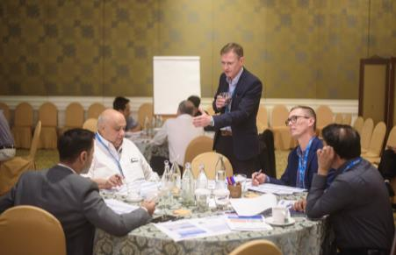
Führungskräfte-Workshops durch Pharma-Consultants

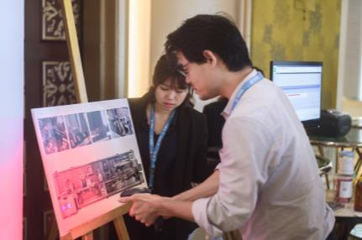
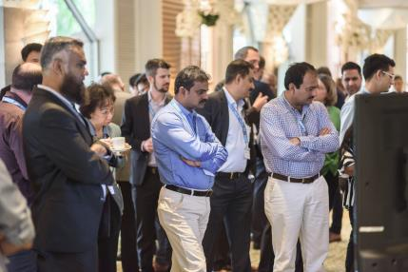

Gäste bei der praktischen Anwendung von PAS-X

Über Werum IT Solutions Thailand
Werum IT Solutions Ltd., Bangkok, Thailand ist der Hauptsitz Asien-Pazifik von Werum IT Solutions GmbH, Deutschland, und betreut Kunden in Indien und anderen asiatischen Ländern. Mit seinen Geschäftsstellen in Asien sichert Werum die Nähe zu den weltweit führenden Pharma- und Biotechunternehmen.

Werum IT Solutions GmbH ist der international führende Anbieter von Manufacturing Execution Systems (MES) und Manufacturing-IT-Lösungen für die Pharma- und Biotechindustrie. Sein Out-of-the-box-Softwareprodukt PAS-X ist weltweit bei den meisten der Top 30-Pharma- und Biotechunternehmen, aber auch bei vielen mittelständischen Herstellern im Einsatz.

Werums Manufacturing-IT-Lösungen helfen Pharmaherstellern, die Effizienz ihrer Fertigung zu erhöhen, die Produktivität zu steigern und die regulatorischen Anforderungen zu erfüllen. Die zahlreichen Projekte umfassen globale MES-Programme mit Rollouts an mehreren internationalen Standorten sowie Lösungen für Einzelstandorte in Indien und weiteren asiatischen Ländern.

Werum mit Hauptsitz in Lüneburg wurde 1969 gegründet und verfügt über zahlreiche Niederlassungen in Europa, Asien und Amerika.
www.werum-asia.com

Über Körber und Medipak Systems
Werum ist Teil von Medipak Systems, dem Geschäftsfeld Pharma Systems des internationalen Technologiekonzerns Körber. Das Geschäftsfeld umfasst die sechs Unternehmen Dividella, Fargo Automation, Mediseal, Rondo, Seidenader Maschinenbau und Werum IT Solutions, die weltweit führende Anbieter für qualitativ hochwertige Lösungen für den Herstellungs- und Verpackungsprozess pharmazeutischer Produkte sind. Unter dem Dach von Medipak Systems bietet Werum integrierte IT-Lösungen für sämtliche Phasen im Bereich der pharmazeutischen und biotechnologischen Produktion – von der Prozessentwicklung über die kommerzielle Produktion bis zur Verpackung einschließlich Serialisierung mit Track & Trace. Körber vereint weltweit international führende Unternehmen und erzielt mit fast 11.500 Mitarbeitern einen Umsatz von über 2,3 Milliarden Euro.
www.medipak-systems.com, www.koerber.de

Kontakt:

Gulmira Yerdessova
Regional Marketing Executive
Werum IT Solutions Ltd.
287 Silom Rd., 1405 Liberty Square Bldg.
10500 Bangkok, Thailand
Tel. +66 2020 5736
Fax +66 2631 1114
gulmira.yerdessova@werum.com
www.werum-asia.com

